**Crucero – Escapada Parisina**

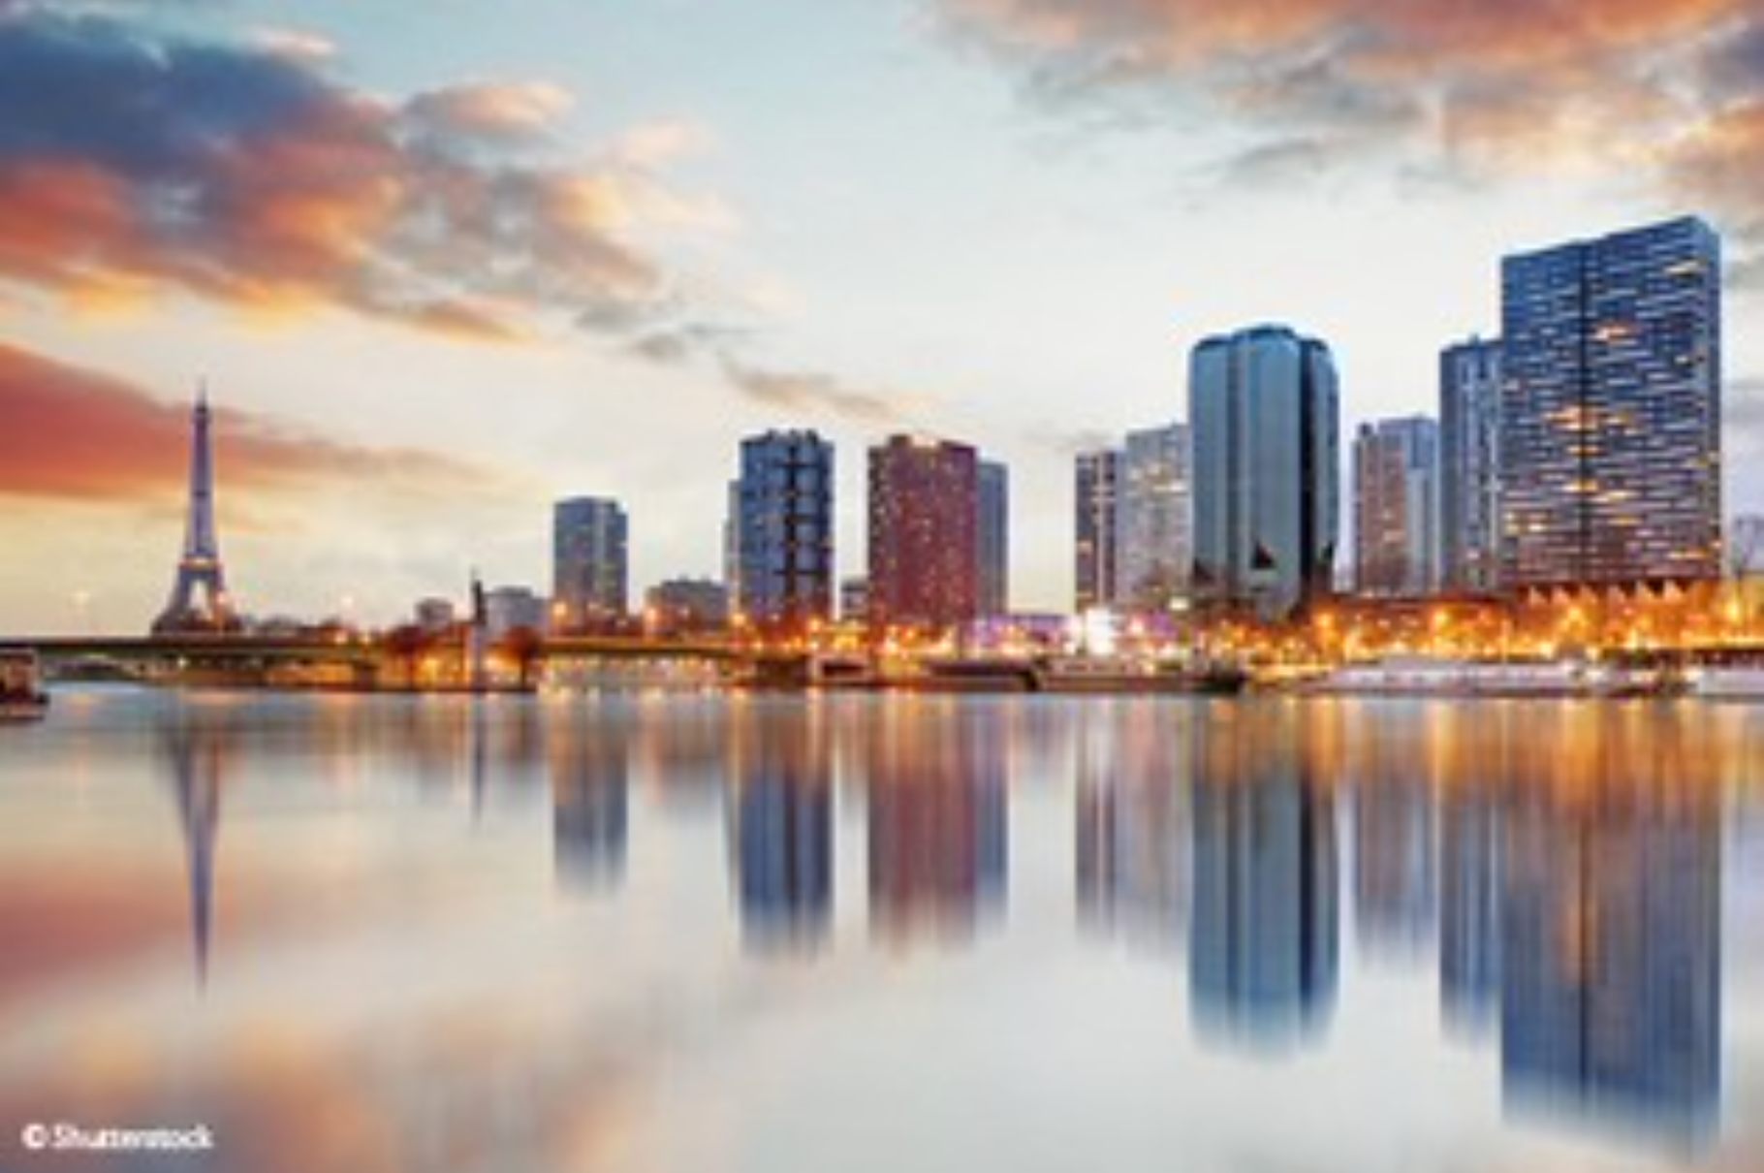

**CRUCERO 4 DíAS / 3 NOCHES - RÉF. PAB_PP**

**Escapada parisina (formula puerto/puerto)**

**PARÍS – SUS LUGARES MÍTICOS – MONTMARTRE**

“París no deja de sorprender, cuando crees que la conoces una nueva sorpresa te espera en algún rincón”. París, romántica, insólita, creativa y moderna con un increíble patrimonio arquitectónico y cultural que se podrá descubrir en un crucero por el Sena, en pleno corazón de la capital francesa.

**LOS PUNTOS FUERTES DEL CRUCERO**

* VISITAS GUIADAS INCLUIDAS
* Una excelente manera de descubrir la capital y sus lugares míticos
* Espectáculo de cabaret a bordo
* París en todo su esplendor

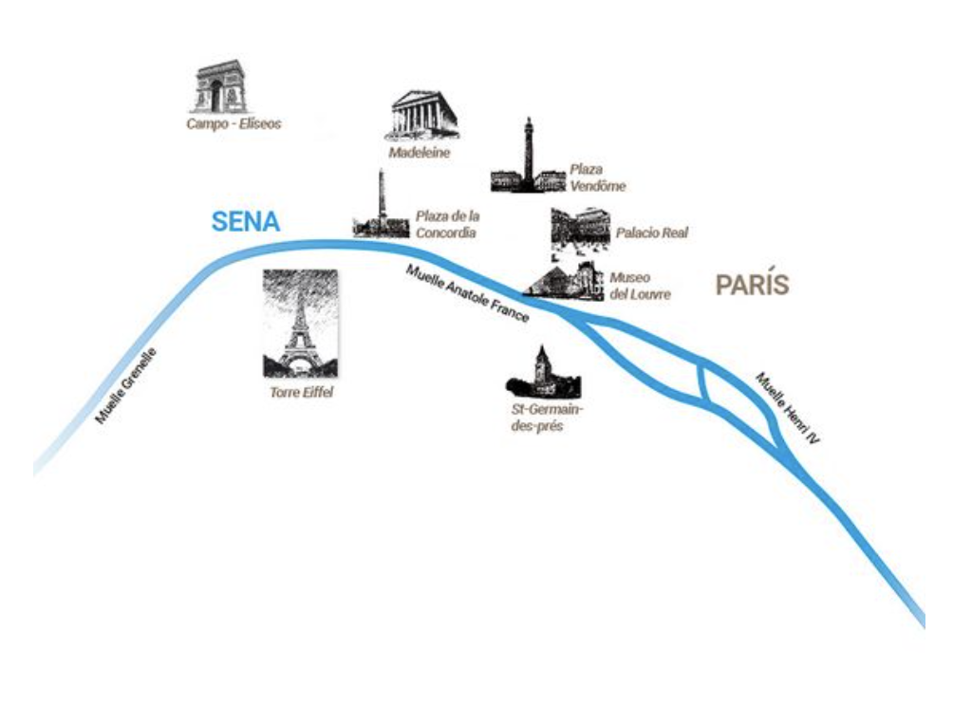

**PROGRAMA DE CRUCERO**

**Día 1 : PARÍS**

Embarque a las 18.00h. Cena a bordo seguida de un espectáculo de cabaret a bordo.

**Día 2 : PARÍS Y SUS LUGARES MÍTICOS - LA DÉFENSE**

Excursión guiada panorámica incluida de París. Se descubrirán los lugares y monumentos míticos de la ciudad. Tarde libre para conocer la capital francesa. Noche de gala. Salida en navegación hacia La Défense (en función del nivel del agua). Regreso al muelle de Grenelle(1) de París.

**Día 3 : PARÍS, MONTMARTRE Y "CRUCERO PARÍS BY NIGHT"**

Excursión guiada incluida de Montmartre. Situado en pleno corazón de un pueblo del siglo XIX, Montmartre, el Sagrado Corazón alberga el privilegio de pintores, escultores y poetas de todos los tiempos. Tarde libre. A pocos minutos a pie se encuentra la Torre Eiffel, el jardín del Trocadero y Los Inválidos. Crucero(2) "París by night” a través de la maravillosa ciudad iluminada (en función del nivel del agua).

**Día 4 : PARÍS**

Desayuno a bordo. Desembarque a las 9.00h. Fin de nuestros servicios.

**Nuestros precios incluyen**

alojamiento con todas las comidas desde la cena del primer día al desayuno del último - alojamiento en camarote doble exterior con baño completo – excursiones guiadas mencionadas en el programa - espectáculo de cabaret a bordo – crucero París by night (si el nivel del agua lo permite) - seguro de asistencia / repatriación - tasas portuarias.

**Nuestros precios no incluyen**

las bebidas que figuran en las cartas especiales, las bebidas durante las excursiones o los traslados - seguro de anulación / equipajes – excursiones opcionales - traslados.

**Transporte**

Posibilidad de traslados privados a la demanda. Rogamos consulten.

**Trámites**

Documento nacional de identidad o pasaporte en vigor obligatorio. Los residentes fuera de la UE han de consultar con su embajada o consulado.

**LO MÁS DESTACADO**

* Pensión completa
* Refinada cocina francesa – Cena y noche de gala - Cóctel de bienvenida
* Wifi gratuito a bordo
* Auriculares individuales durante las excursiones
* Animación a bordo
* Seguro asistencia/repatriación
* Tasas portuarias incluidas

**ES BUENO SABERLO**

La edad de los niños es de 2 a 9 años cumplidos.

El barco no dispone de cunas, el cliente deberá llevar la suya.

**INFORMACIóN IMPORTANTE**

En caso de crecidas o decrecidas del río o cualquier otro evento de fuerza mayor, el comandante puede verse obligado a modificar el programa por motivos de seguridad sin que esto pueda tomarse como motivo de reclamación. Los horarios de navegación son orientativos y pueden sufrir variaciones sin que esto pueda tomarse como motivo de reclamación. Para una óptima organización del viaje, el orden de las visitas puede ser modificado.

(1) Dependiendo de la disponibilidad del muelle de Grenelle, el barco puede estar amarrado en el muelle de Bercy, Javel o de Austerlitz. El nombre será confirmado 7 días antes del embarque.

(2) Crucero sujeto al nivel de agua en el río. La no realización de este, no podrá ser tomada como motivo de reclamación ni posible contraprestación.

*El consumo excesivo de alcohol es peligroso para la salud; beba con moderación. Sujeto a las condiciones generales y particulares así como anexos del folleto general CroisiEurope del año en curso.

**Notas**

Aceptamos todos los medios de pagos, TC aplica recargo favor consultar

Mayores informes/ reservas:

* gerencia@nexos.com.pe WP : 954188758
* info@nexos.com.pe Sandra WP : 948401408
* reservas@nexos.com.pe Milagros WP : 998070706